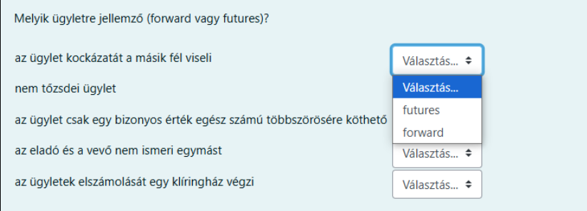

A forward ügylet mindig tőzsdék KÍVÜLI, a futures ügylet mindig tőzsdei

Ha a forward vagy futures ügyleteket kell összehasonlítani, akkor azt ez a táblázat alapján jól el lehet végezni:

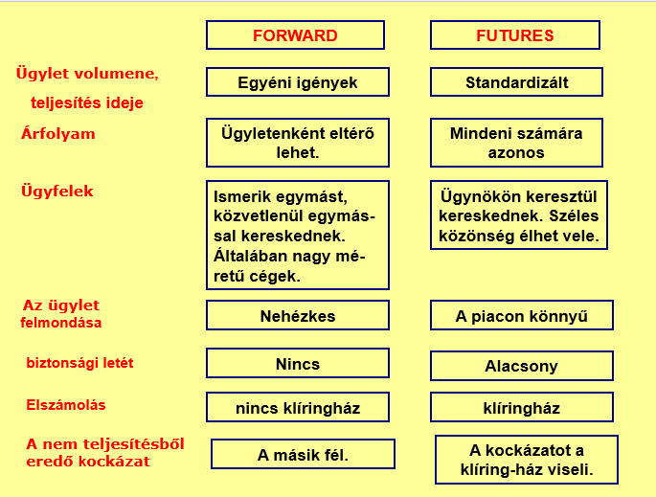

A táblázat alapján például:   
Az ügylet kockzatát a másik fél viseli: jól látható legalul, hogy ez a forward sajátossága  
talán a harmadik kérdésre nem egyértelmű a válasz: AZ ügylet csak egy bizonyos érték egész számú töbvszörösére köthető: ez csak STANDARDIZÁLT ügyletnél értelmezhető, ezért itt a FUTURES a helyes válasz.

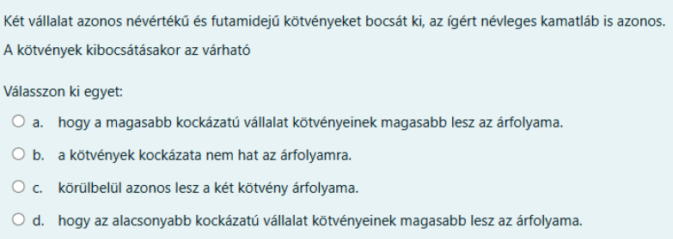

minél magasabb a kockzat,a nnál nagyob az elvárt hozam.   
az elvárt hozam és az árfolyam ELLENTÉTES egymással: minnél nagyob az elvárt hozam, annál kisebb az árfolyam, és fordítva. A legutolsó lesz ennek alapján a helyes válasz.

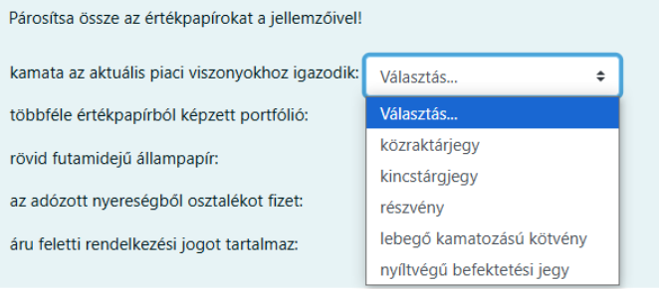

A közraktrájegy raktározható termékekre vonatkozik, az az áru feletti rendelkezési joggal áll párban

a kincstárjegy rövid futamidejű állampapír

részvény osztalékot fizet (ez példában is volt)

lebegő kamatozású kötvény: a lebegő kamatozás azt jelenti, hogy a piaci viszonyokhoz igazodik (azaz változik) a kamat

nyilt végű befektetési alap: a befektetési alapok sok különböző értékpapírból állítanak össze portfóliót.

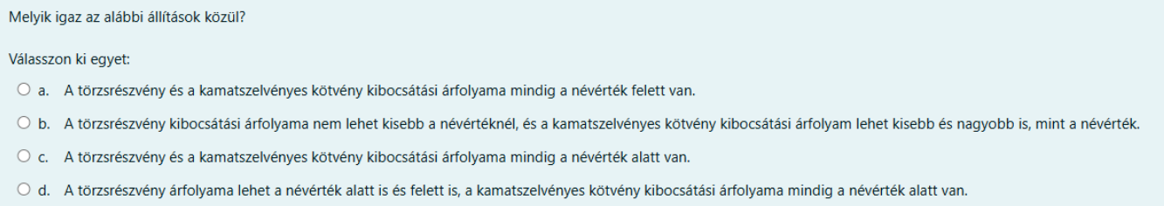

Egy kötvény kibocsátási árfolyama „akármennyi” lehet, azaz lehet bkisebb is és nagyobb is, mint a névérték.   
részvény kibocsátási árfolyama soha nem lehet kisebb a névértéknél (másképp fogalmazva: nagyobb vagy egyenő a névértékkel)  
ezek alapján a 2. a helyes válasz.

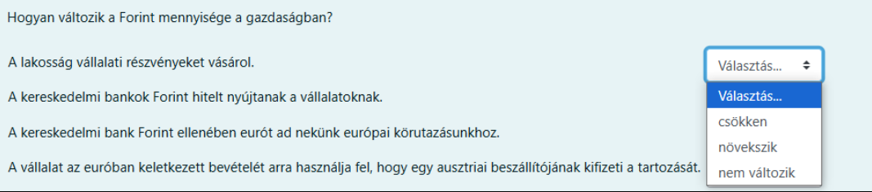

Ha a lakosság részvényt vesz, akkor a ft mennyiség nem változik: mert csak az változik, hogy kinél van a pénz: a vállalatokhoz kerül a lakosságtól  
Ha egy kereskedelmi bank forint hitelt nyújt, akkor számlapénzt teremt, nő a pénzmennyiség

Ha a kereskedelmi bank forintért eurót ad el, akkor megintcsak nem változik a pénzmennyiség, mert csak átkerül az emberektől a bankokhoz

A 4. tranzakció csak euróban van, ezért a Ft mennyiségét nem változtatja. Más lenne a válasz ha úgy szólna a kérdés, hogy a pénz (vagyis euró is és forint is, nemcsak a forint) mennyisége hogyan változik…..

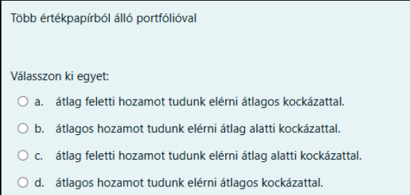

A portfólió a kockázat csökkentés eszköze, és átlagos hozamot ígér a legtöbb esetben, ezért a „b” a helyes válasz.

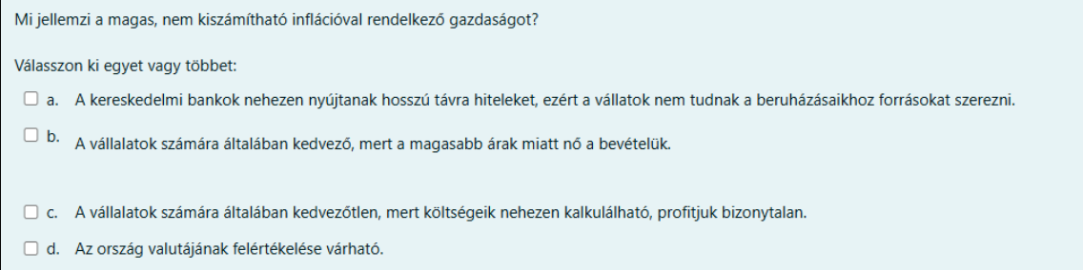

Magas infláció mellett a hitelek, pontosabban a kamatok kiszámíthatatlanabbá válnak, az első állítás biztosan igaz.   
A vállalatok számára lehet jó is és rossz is: egyszerre nő a bevételük is és a költségeik is. Én nem jelölném igazra a 2. és 3. állitást, mert külön külön csak „féligazságot” tartalmaznak.  
A 4. állitás biztos rossz: magas infláció mellett a valuta LEÉRTÉEKLŐDIK, nem fel.

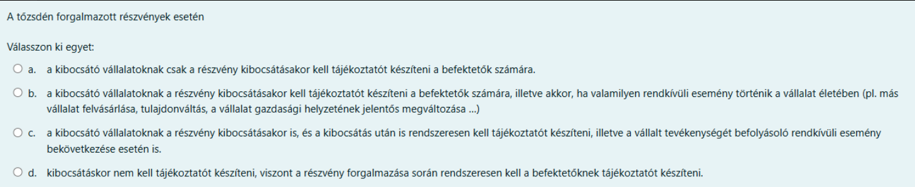

a „c” a helyes válasz: kibocsátáskor is, minden évben rendszeresen is a nyereség/veszteségről (számviteli beszámoló), és esetleges rendkívüli eseményekkor is kell tájékoztatót készíteni és közzétenni

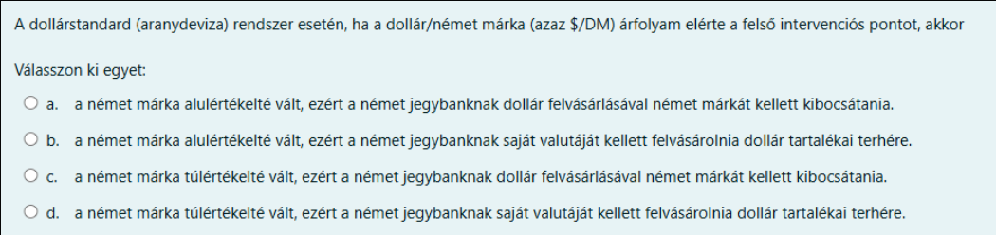  
figyelj az árfolyamfelirásra!! nem mindegy, hogy dollár/márka vagy márka/dollárt ir a példa!! A nevezőben lévő deviza vagyis itt a márka válik túlértékelté, és a számlálóban lévő deviza, vagyis itt a dollárból kell venni. Tehát a „b” a helyes válasz.

*(ezek a felesleges kérdések a gyakorlat szempontjából: az aranydeviza rendszer több mint 50 éve megszűnt, és már soha nem is fog visszatérni ….. )*

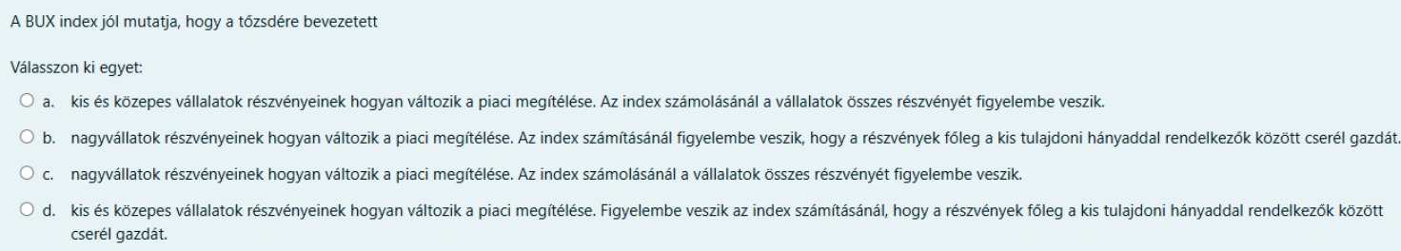

A bux index a nagyvállalatok (tőzsdei cégek) indexe, és figyelembe veszik a súlyozásnál, hogy általában a kisbefektetők kereskednek a részvényekkel. Ezek alapján a „b” a helyes válasz

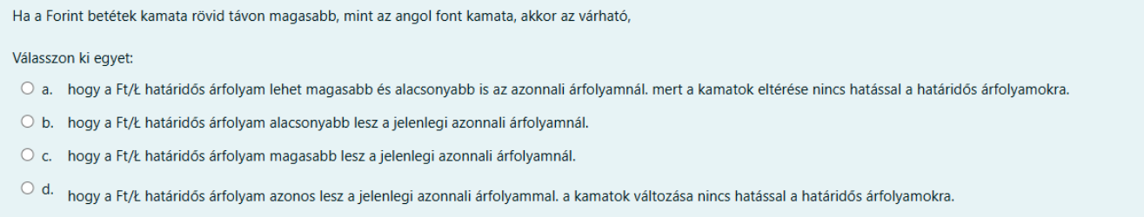

Amelyik deviza kamata nagyobb, afelé nő az árfolyam. Tehát ha a Ft kamat nagyobb mint a Font kamat, akkor a határidős Ft/Font árfolyam nőni fog (tehát pl 450 helyett 460 lesz).   
  
*Vigyázz a megfogalmazásra!! Ha a kérdésben a le vagy felértékelődést kérdezné, akkor az árfolyam növekedés (tehát pl a Ft/Font esetében ha 450 helyett 460 lenne) Leértékelődést jelentene a Ft oldaláról.!! És értelemszerűen az árfolyamcsökkenés pedig Ft felértékelődés lenne.*

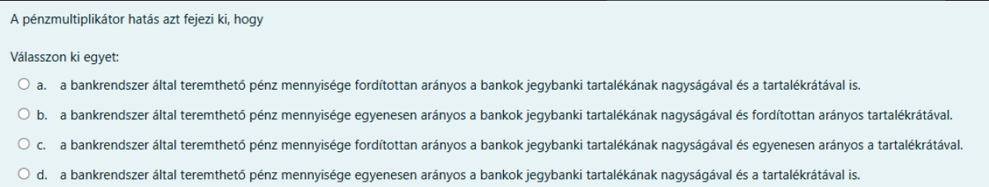

A bankrendszer által teremthető pénz:

Fordítottan arányos a kötelező tartalékrátával,  
illetve  
Egyenesen arányos a bankok jegybanki tartalékával.  
  
Ezek alapján a „b” a helyes válasz

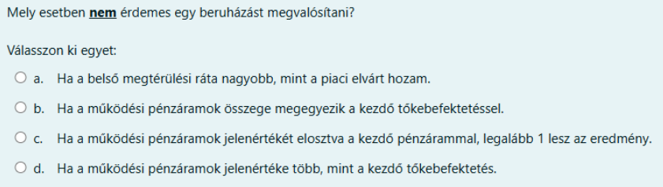

A NEM ÉRI MEG-et keressük, erre vigyázz!  
  
a) Ha a belső megtérülési ráta nagyobb az elvárt hozamnál, akkor MEGÉRI, ezt tehát nem jelöljük.

b) vedd észre, hogy itt a működési pénzáramok ÖSSZEGÉT és nem a JELENÉRTÉKÉT írja a kérdés. Ha az összeg (és nem a jelenérték) egyezik meg a kezdő tőkebefektetéssel, akkor a nettó jelenérték negatív, és NEM ÉRI MEG, ezt kell bejelölni.   
d) ha a műk pénzáram jelenértéke több a kezdő befektetésnél, akkor a nettó jelenérték pozitiv, és ekkor is MEGÉRI, ezt sem jelöljük.   
c) válasz: ha a működési pénzáramok jelenértékét elosztjuk a kezdeti tőkebefektetéssel, akkor a jövedelmezőségi indexet kapjuk. Ha az legalább 1, akkor megéri, vagyis ezt nem jelöljük.

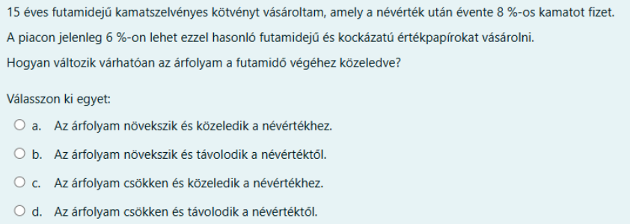

ha a névérték után fizetett kamat > piaci kamat, akkor a helyes válasz mindig az hogy az árfolyam csökken, és közeledik a névértékhez. A „c” a helyes.   
ha a névérték után fizetett kamat < piaci kamat, akkor a helyes válasz mindig az hogy az árfolyam nő, és közeledik a névértékhez

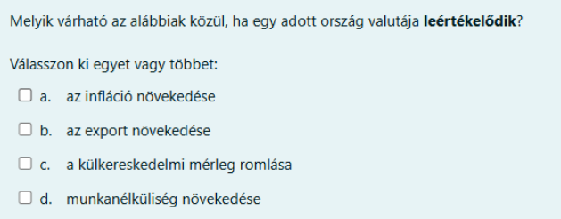

leértékelődés esetén az export nő (ezt a devizás példában is átvettük), és az infláció is nő (illetve fordítva, ha az infláció nő, akkor leértékelődés lesz) Én az „a”-t és a „b”-t jelölném.

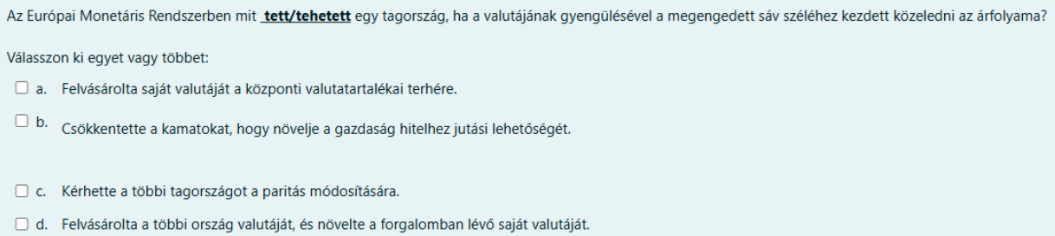

A paritás módosítását mindig kérhette, a „c” tehát mindenképpen helyes.   
A többi válasz viszont attól függ, hogy a valuta gyengülést vagy erősödést kér-e a példa  
Most gyengülést kér.   
Ilyenkor a saját valutát vásárolja fel (erősödésnél meg azt adja el)  
És a kamatokat növeli (erősödéskor meg csökkenti)  
Vagyis az „a” helyes, a „b” erősödésnél lenne helyes. A „d” is erősödéskor lenne helyes.   
Az „a”-t és a „c”-t kell jelölni.

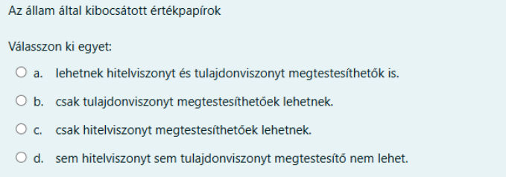

Az államban nem lehetünk tulajdonosok. Kölcsönt adhatunk az államnak. A „c” a helyes

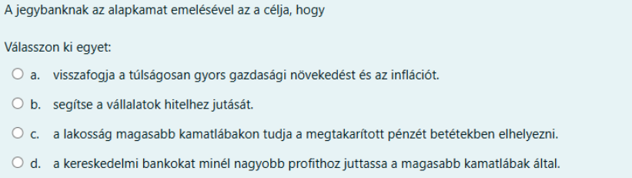

az „a” a helyes. Ha nő a kamat, akkor a megtakarítás nő, és kevesebb a fogyasztás (vagyis a „pénzköltés”), ez csökkenti a gazdasági növekedést, és az inflációt:  
a többi rossz.   
A vállalatok nem jutnak könnyebben hitelhez.   
A lakossági kamat ugyan emelkedhet, de azt nem a jegybank határozza meg, illetve nem is célja  
A kereskedelmi bankok profitjára közvetlenül nem hat a jegybank kamatemelése, illetve a profitnövelés szintén nem célja a jegybanknak.   
A jegybanknak csak két közvetlen célja van: alacsony infláció, stabil valuta árfolyam.

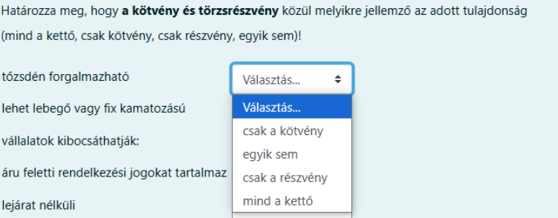

tőzsdén minkettő forgalmazható  
csak a kötvény kamatozik  
mindkettőt kibocsáthatják vállalatok

áru feletti jogokat egyik sem tartalmaz (az a közraktárjegy lenne)

lejárat nélküli: csak a részvény

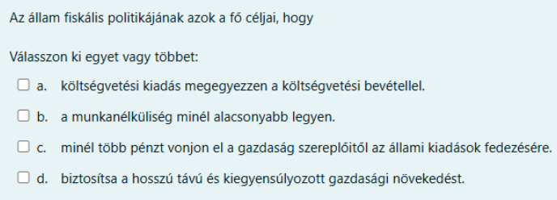

Az állami fiskális politika céljai: alacsony munkanélküliség, gazdasági növekedés segítése. A költségvetési egyensúly is cél, de ez nem azt jelenti, hogy bevétel = kiadás.   
a „b” és a „d” a helyes

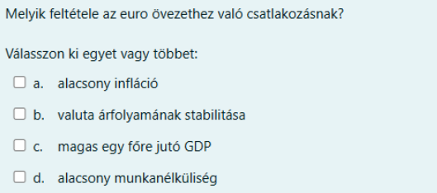

Hadd legyen meg nektek az 5 kritérium:   
**1. Árstabilitás (inflációs kritérium):**

Az éves infláció legfeljebb 1,5 százalékponttal haladhatja meg a három legstabilabb (legalacsonyabb inflációjú) EU-tagállam inflációjának átlagát.

**2. Költségvetési fegyelem (államháztartási hiány):**

Az éves államháztartási hiány nem haladhatja meg a GDP 3%-át.

**3. Államadósság:**

Az államadósság nem lehet magasabb a GDP 60%-ánál, vagy ha magasabb, csökkenő tendenciát kell mutatnia.

**4. Kamatláb-konvergencia:**

A hosszú lejáratú állampapírok hozama legfeljebb 2 százalékponttal haladhatja meg a három legstabilabb tagállam átlagát.

**5. Árfolyam-stabilitás (ERM-II tagság):**

Az országnak legalább két éven át részt kell vennie az árfolyam-mechanizmusban (ERM II),

Anélkül, hogy jelentős árfolyam-ingadozás vagy leértékelés történt volna a saját kezdeményezésére.

**Ezek alapján helyes válaszok: az „a” és a „b”**

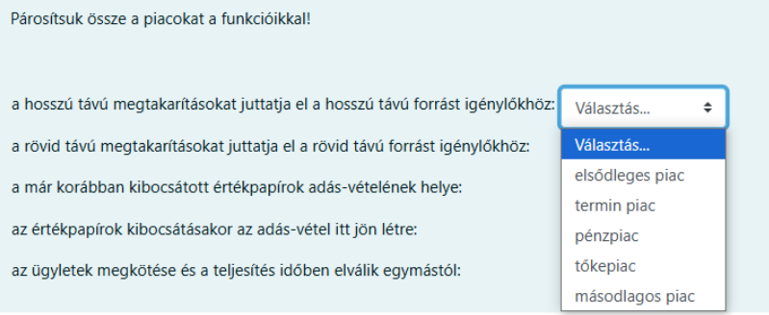

a pénzpiac a rövid táv, a tőkepiac a hosszu táv, ennek alapján a   
„ a hosszu távú…..” kérdésre a tőkepiac

„ a rövid távú….” kérdésre a pénzpiac a helyes válasz  
A kibocsátás az elsődleges piac, minden utána lévő adásvétel már másodlagos piac, ennek alapján  
„a már kibocsátott…” kérdésre a másodlagos piac a helys válasz  
„az értékpapirok kibocsátásakor…” kérdésre az elsődleges piac a helyes válasz  
Amikor az ügyletek megkötése és a teljesítés elválik egymástól, az a határidős vagy más szóval termin piac

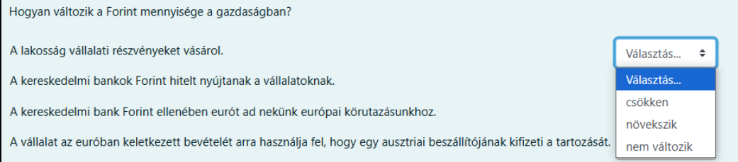

ez már volt feljebb….